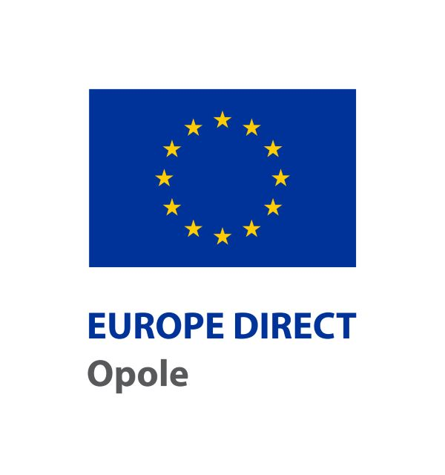

Załącznik nr 1 do Regulaminu Gry Miejskiej „PRZYSTANEK EUROPA III”

PRZETWARZANIE DANYCH OSOBOWYCH oraz WIZERUNKU UCZESTNIKA -UCZESTNIK NIEPEŁNOLETNI

Ja (imię i nazwisko) ………………………………………………. wyrażam zgodę na przetwarzanie danych osobowych oraz wykorzystanie wizerunku mojego dziecka: (imię i nazwisko dziecka): ……………………………………………………………………….. w następujących celach: udział w grze miejskiej: „PRZYSTANEK EUROPA III”, publikacja wyników gry miejskiej: „PRZYSTANEK EUROPA III” na stronie internetowej Punktu EUROPE DIRECT Opole: https://edopole.ocrg.opolskie.pl oraz stronie internetowej Opolskiego Centrum Rozwoju Gospodarki: https://ocrg.opolskie.pl, mediach społecznościowych Punktu EUROPE DIRECT Opole oraz mediach społecznościowych Opolskiego Centrum Rozwoju Gospodarki: https://www.facebook.com/Opolskie-Centrum-Rozwoju-Gospodarki.

Wiem, że zgodę mogę odwołać w dowolnym momencie.

………………………………………………..
data i podpis

